Проект решения о комплексном развитии территории нежилой застройки
города Москвы, расположенной по адресам: г. Москва,
ул. Дубнинская, влд. 50, ул. Дубнинская, влд. 4, пр-д Дубнинский, влд. 2, стр.1 (САО)

В соответствии с Градостроительным кодексом Российской Федерации, постановлением Правительства Москвы от 23 марта 2021 г. № 331-ПП «О мерах по реализации проектов комплексного развития территорий нежилой застройки города Москвы»:
1. Установить, что комплексному развитию подлежит территория нежилой застройки города Москвы общей площадью 4,2 га, расположенная по адресам: г. Москва, ул. Дубнинская,
влд. 50, ул. Дубнинская, влд. 4, пр-д Дубнинский, влд. 2, стр.1 (далее – КРТ «ул. Дубнинская,
влд. 50, ул. Дубнинская, влд. 4, пр-д Дубнинский, влд. 2, стр.1»), в границах согласно приложению 1 к настоящему проекту решения.
2. Графическое описание местоположения границ КРТ «ул. Дубнинская, влд. 50,
ул. Дубнинская, влд. 4, пр-д Дубнинский, влд. 2, стр.1», основные виды разрешенного использования земельных участков и объектов капитального строительства, которые могут быть выбраны при реализации решения о КРТ «ул. Дубнинская, влд. 50, ул. Дубнинская, влд. 4,
пр-д Дубнинский, влд. 2, стр.1», а также предельные параметры разрешенного строительства, реконструкции объектов капитального строительства приведены в приложении 1 к настоящему проекту решения.
3. Перечень земельных участков и объектов капитального строительства, расположенных
в границах КРТ «ул. Дубнинская, влд. 50, ул. Дубнинская, влд. 4, пр-д Дубнинский,
влд. 2, стр.1», в том числе перечень объектов капитального строительства, подлежащих сносу
или реконструкции, приведены в приложении 2 к настоящему проекту решения.
4. Предусмотреть при реализации решения о КРТ «ул. Дубнинская, влд. 50,
ул. Дубнинская, влд. 4, пр-д Дубнинский, влд. 2, стр.1» в том числе следующие обязательства лица, реализующего такое решение:
4.1. Осуществить строительство в границах территориальной зоны № 2 площадью 1,17 га и территориальной зоны № 3 площадью 2,23 га КРТ двух баз ГБУ «Жилищник»
общей площадью не менее 10 850 кв. м на земельных участках общей площадью
не менее 3,4 га.
4.2. Обеспечить проектирование объектов, указанных в пункте 4.1. настоящего проекта решения, в соответствии с техническим заданием, согласованным с профильным органом исполнительной власти города Москвы и (или) уполномоченной организацией.
4.3. Безвозмездно передать в собственность города Москвы земельные участки
с построенными объектами, указанными в пункте 4.1 настоящего проекта решения.
4.4. Обеспечить сохранение нежилого здания с кадастровым номером 77:09:0002029:1146, расположенного по адресу: Российская Федерация, город Москва, вн.тер.г. муниципальный округ Восточное Дегунино, улица Дубнинская, дом 2А, строение 1 площадью 7 715 кв.м.
5. Установить, что площади объектов и (или) земельных участков, предусмотренных п. 4.1 настоящего проекта решения, могут быть уточнены в соответствии с документацией по планировке территории при согласовании профильным органом исполнительной власти города Москвы и (или) уполномоченной организацией.
6. Предельный срок реализации решения о КРТ «ул. Дубнинская, влд. 50,
ул. Дубнинская, влд. 4, пр-д Дубнинский, влд. 2, стр.1» составляет 5 лет со дня заключения договора о КРТ «ул. Дубнинская, влд. 50, ул. Дубнинская, влд. 4, пр-д Дубнинский, влд. 2, стр.1»
или принятия решения о КРТ «ул. Дубнинская, влд. 50, ул. Дубнинская, влд. 4, пр-д Дубнинский,
влд. 2, стр.1» в случае самостоятельной реализации городом Москвой или юридическим лицом, созданным и определенным городом Москвой, такого решения.
7. Предельный срок подготовки документации по планировке территории в целях реализации решения о КРТ «ул. Дубнинская, влд. 50, ул. Дубнинская, влд. 4,
пр-д Дубнинский, влд. 2, стр.1» составляет 12 месяцев со дня заключения договора о КРТ
«ул. Дубнинская, влд. 50, ул. Дубнинская, влд. 4, пр-д Дубнинский, влд. 2, стр.1» или принятия решения о КРТ «ул. Дубнинская, влд. 50, ул. Дубнинская, влд. 4, пр-д Дубнинский, влд. 2, стр.1» в случае самостоятельной реализации городом Москвой или юридическим лицом, созданным
и определенным городом Москвой, такого решения.
8. Решение о КРТ «ул. Дубнинская, влд. 50, ул. Дубнинская, влд. 4, пр-д Дубнинский, влд. 2, стр.1» реализуется самостоятельно городом Москвой или юридическим лицом, созданным
и определенным городом Москвой, либо реализуется по результатам торгов на право заключения договора о КРТ «г. Москва, ул. Дубнинская, влд. 50, ул. Дубнинская, влд. 4,
пр-д Дубнинский, влд. 2, стр.1», в случае, если договор КРТ «ул. Дубнинская, влд. 50,
ул. Дубнинская, влд. 4, пр-д Дубнинский, влд. 2, стр.1» не будет заключен с правообладателями
в соответствии с пунктом 4 части 7 статьи 66 Градостроительного кодекса Российской Федерации.
Приложение 1
к проекту решения о комплексном развитии территории нежилой застройки города Москвы, расположенной по адресам: г. Москва,
ул. Дубнинская, влд. 50, ул. Дубнинская, влд. 4, пр-д Дубнинский, влд. 2, стр.1 (САО)

Графическое описание местоположения границ территории нежилой застройки
города Москвы, подлежащей комплексному развитию и расположенной по адресам:
г. Москва, ул. Дубнинская, влд. 50, ул. Дубнинская, влд. 4,
пр-д Дубнинский, влд. 2, стр.1 (САО)
САО, район Восточное Дегунино
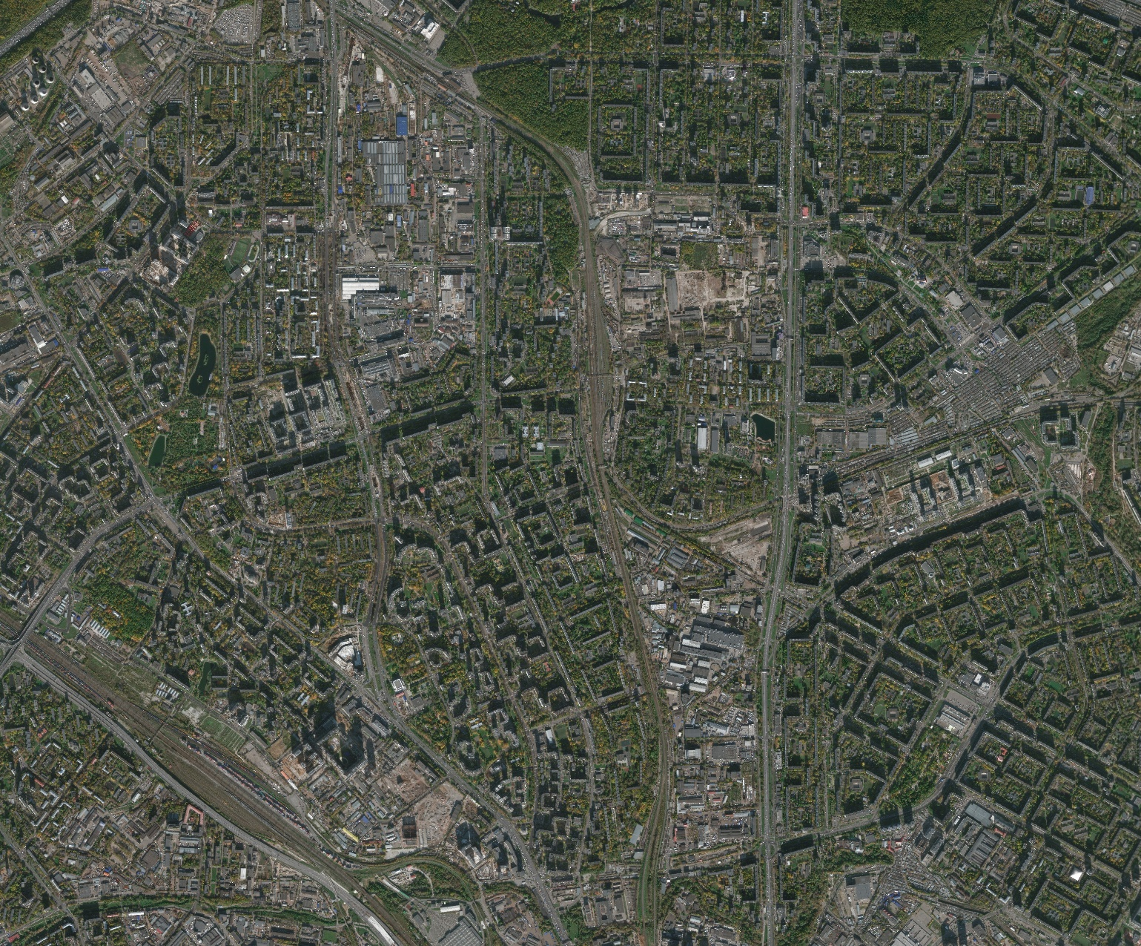
Алтуфьевское шоссе
улица 800-летия Москвы
Дмитровское шоссе
улица Дубнинская
Дмитровское шоссе
Территориальная зона № 2 (1,17 га)
Территориальная зона № 3 (2,23 га)
Территориальная зона № 1 (0,80 га)
Алтуфьевское шоссе
Условные обозначения:
Условные обозначения:
Границы территории нежилой застройки города Москвы, подлежащей комплексному развитию (общей площадью 4,2 га)
Основные виды разрешенного использования земельных участков
и объектов капитального строительства, которые могут быть выбраны при реализации решения о комплексном развитии территории нежилой застройки города Москвы, расположенной по адресам: г. Москва, ул. Дубнинская, влд. 50, ул. Дубнинская, влд. 4,
пр-д Дубнинский, влд. 2, стр.1 (САО)

Территориальная зона № 1 (0,8 га)
2.6 – многоэтажная жилая застройка (высотная застройка). Размещение многоквартирных домов этажностью девять этажей и выше; благоустройство и озеленение придомовых территорий; обустройство спортивных и детских площадок, хозяйственных площадок и площадок для отдыха; размещение подземных гаражей и автостоянок; размещение объектов обслуживания жилой застройки во встроенных, пристроенных и встроенно-пристроенных помещениях многоквартирного дома в отдельных помещениях дома, если площадь таких помещений
в многоквартирном доме не составляет более 15% от общей площади дома;
2.7 – обслуживание жилой застройки. Размещение объектов капитального строительства, размещение которых предусмотрено видами разрешенного использования с кодами 3.1, 3.2, 3.3, 3.4, 3.4.1, 3.5.1, 3.6, 3.7, 3.10.1, 4.1, 4.3, 4.4, 4.6, 5.1.2, 5.1.3, если их размещение необходимо
для обслуживания жилой застройки, а также связано с проживанием граждан, не причиняет вреда окружающей среде и санитарному благополучию, не нарушает права жителей, не требует установления санитарной зоны;
2.7.1 – хранение автотранспорта. Размещение отдельно стоящих и пристроенных гаражей,
в том числе подземных, предназначенных для хранения автотранспорта, в том числе с разделением на машино-места, за исключением гаражей, размещение которых предусмотрено содержанием видов разрешенного использования с кодами 2.7.2, 4.9;
3.1.1 – предоставление коммунальных услуг. Размещение зданий и сооружений, обеспечивающих поставку воды, тепла, электричества, газа, отвод канализационных стоков, очистку и уборку объектов недвижимости (котельных, водозаборов, очистных сооружений, насосных станций, водопроводов, линий электропередач, трансформаторных подстанций, газопроводов, линий связи, телефонных станций, канализаций, стоянок, гаражей и мастерских для обслуживания уборочной и аварийной техники, сооружений, необходимых для сбора и плавки снега);
12.0.1 – улично-дорожная сеть. Размещение объектов улично-дорожной сети: автомобильных дорог, трамвайных путей и пешеходных тротуаров в границах населенных пунктов, пешеходных переходов, бульваров, площадей, проездов, велодорожек и объектов велотранспортной
и инженерной инфраструктуры; размещение придорожных стоянок (парковок) транспортных средств в границах городских улиц и дорог, за исключением предусмотренных видами разрешенного использования с кодами 2.7.1, 4.9, 7.2.3, а также некапитальных сооружений, предназначенных для охраны транспортных средств;

12.0.2 – благоустройство территории. Размещение декоративных, технических, планировочных, конструктивных устройств, элементов озеленения, различных видов оборудования и оформления, малых архитектурных форм, некапитальных нестационарных строений и сооружений, информационных щитов и указателей, применяемых как составные части благоустройства территории, общественных туалетов.

Территориальная зона № 2 (1,17 га)

2.7.1 – хранение автотранспорта. Размещение отдельно стоящих и пристроенных гаражей,
в том числе подземных, предназначенных для хранения автотранспорта, в том числе с разделением на машино-места, за исключением гаражей, размещение которых предусмотрено содержанием видов разрешенного использования с кодами 2.7.2, 4.9;
3.1.1 – предоставление коммунальных услуг. Размещение зданий и сооружений, обеспечивающих поставку воды, тепла, электричества, газа, отвод канализационных стоков, очистку и уборку объектов недвижимости (котельных, водозаборов, очистных сооружений, насосных станций, водопроводов, линий электропередач, трансформаторных подстанций, газопроводов, линий связи, телефонных станций, канализаций, стоянок, гаражей и мастерских для обслуживания уборочной и аварийной техники, сооружений, необходимых для сбора и плавки снега);
4.9 – служебные гаражи. Размещение постоянных или временных гаражей, стоянок для хранения служебного автотранспорта, используемого в целях осуществления видов деятельности, предусмотренных видами разрешенного использования с кодами 3.0, 4.0,
а также для стоянки и хранения транспортных средств общего пользования, в том числе в депо;
4.9.1.1 – заправка транспортных средств. Размещение автозаправочных станций; размещение магазинов сопутствующей торговли, зданий для организации общественного питания в качестве объектов дорожного сервиса;
4.9.1.3 – автомобильные мойки. Размещение автомобильных моек, а также размещение магазинов сопутствующей торговли;
4.9.1.4 – ремонт автомобилей. Размещение мастерских, предназначенных для ремонта
и обслуживания автомобилей, и прочих объектов дорожного сервиса, а также размещение магазинов сопутствующей торговли;
6.9 – склад. Размещение сооружений, имеющих назначение по временному хранению, распределению и перевалке грузов (за исключением хранения стратегических запасов),
не являющихся частями производственных комплексов, на которых был создан груз: промышленные базы, склады, погрузочные терминалы и доки, нефтехранилища и нефтеналивные станции, газовые хранилища и обслуживающие их газоконденсатные и газоперекачивающие станции, элеваторы и продовольственные склады, за исключением железнодорожных перевалочных складов;
6.9.1 – складские площадки. Временное хранение, распределение и перевалка грузов
(за исключением хранения стратегических запасов) на открытом воздухе;

12.0.1 – улично-дорожная сеть. Размещение объектов улично-дорожной сети: автомобильных дорог, трамвайных путей и пешеходных тротуаров в границах населенных пунктов, пешеходных переходов, бульваров, площадей, проездов, велодорожек и объектов велотранспортной
и инженерной инфраструктуры; размещение придорожных стоянок (парковок) транспортных средств в границах городских улиц и дорог, за исключением предусмотренных видами разрешенного использования с кодами 2.7.1, 4.9, 7.2.3, а также некапитальных сооружений, предназначенных для охраны транспортных средств;

12.0.2 – благоустройство территории. Размещение декоративных, технических, планировочных, конструктивных устройств, элементов озеленения, различных видов оборудования и оформления, малых архитектурных форм, некапитальных нестационарных строений и сооружений, информационных щитов и указателей, применяемых как составные части благоустройства территории, общественных туалетов.
Территориальная зона № 3 (2,23 га)

3.1.1 – предоставление коммунальных услуг. Размещение зданий и сооружений, обеспечивающих поставку воды, тепла, электричества, газа, отвод канализационных стоков, очистку и уборку объектов недвижимости (котельных, водозаборов, очистных сооружений, насосных станций, водопроводов, линий электропередач, трансформаторных подстанций, газопроводов, линий связи, телефонных станций, канализаций, стоянок, гаражей и мастерских для обслуживания уборочной и аварийной техники, сооружений, необходимых для сбора и плавки снега);
4.9.1.1 – заправка транспортных средств. Размещение автозаправочных станций; размещение магазинов сопутствующей торговли, зданий для организации общественного питания в качестве объектов дорожного сервиса;
4.9.1.3 – автомобильные мойки. Размещение автомобильных моек, а также размещение магазинов сопутствующей торговли;
4.9.1.4 – ремонт автомобилей. Размещение мастерских, предназначенных для ремонта
и обслуживания автомобилей, и прочих объектов дорожного сервиса, а также размещение магазинов сопутствующей торговли;
6.9 – склад. Размещение сооружений, имеющих назначение по временному хранению, распределению и перевалке грузов (за исключением хранения стратегических запасов),
не являющихся частями производственных комплексов, на которых был создан груз: промышленные базы, склады, погрузочные терминалы и доки, нефтехранилища и нефтеналивные станции, газовые хранилища и обслуживающие их газоконденсатные и газоперекачивающие станции, элеваторы и продовольственные склады, за исключением железнодорожных перевалочных складов;
6.9.1 – складские площадки. Временное хранение, распределение и перевалка грузов
(за исключением хранения стратегических запасов) на открытом воздухе;

12.0.1 – улично-дорожная сеть. Размещение объектов улично-дорожной сети: автомобильных дорог, трамвайных путей и пешеходных тротуаров в границах населенных пунктов, пешеходных переходов, бульваров, площадей, проездов, велодорожек и объектов велотранспортной
и инженерной инфраструктуры; размещение придорожных стоянок (парковок) транспортных средств в границах городских улиц и дорог, за исключением предусмотренных видами разрешенного использования с кодами 2.7.1, 4.9, 7.2.3, а также некапитальных сооружений, предназначенных для охраны транспортных средств;

12.0.2 – благоустройство территории. Размещение декоративных, технических, планировочных, конструктивных устройств, элементов озеленения, различных видов оборудования и оформления, малых архитектурных форм, некапитальных нестационарных строений и сооружений, информационных щитов и указателей, применяемых как составные части благоустройства территории, общественных туалетов.
Предельные параметры разрешенного строительства, реконструкции объектов капитального строительства в границах территории нежилой застройки
города Москвы, расположенной по адресам: г. Москва, ул. Дубнинская, влд. 50,
ул. Дубнинская, влд. 4, пр-д Дубнинский, влд. 2, стр.1 (САО)

Территориальная зона № 1 (0,8 га)
Предельная плотность застройки земельного участка – не установлена.
Предельное количество этажей или предельная высота зданий, строений,
сооружений – не установлено.
Максимальный процент застройки в границах земельного участка – не установлен.
Предельная (максимальная) суммарная поэтажная площадь объектов жилой застройки
в габаритах наружных стен – 32 000 кв. м.

Территориальная зона № 2 (1,17 га)

Предельная плотность застройки земельного участка – не установлена.
Предельное количество этажей или предельная высота зданий, строений,
сооружений – не установлено.
Максимальный процент застройки в границах земельного участка – не установлен.
Площадь сохраняемого объекта капитального строительства с кадастровым номером 77:09:0002029:1146, расположенного по адресу: Российская Федерация, город Москва,
вн. тер. г. муниципальный округ Восточное Дегунино, улица Дубнинская, дом 2А,
строение 1 - 7 715 кв.м.
Предельная (максимальная) суммарная поэтажная площадь объектов строительства коммунального и складского назначения в габаритах наружных стен – 1 050 кв. м.
Предельная (максимальная) суммарная поэтажная площадь объектов капитального строительства в габаритах наружных стен может быть увеличена в случае принятия соответствующих градостроительных решений.
Предельная (минимальная) суммарная поэтажная площадь объектов нового строительства коммунального и складского назначения в габаритах наружных стен – 1 050 кв. м.

Территориальная зона № 3 (2,23 га)

Предельная плотность застройки земельного участка – не установлена.
Предельное количество этажей или предельная высота зданий, строений,
сооружений – не установлено.
Максимальный процент застройки в границах земельного участка – не установлен.
Предельная (максимальная) суммарная поэтажная площадь объектов строительства коммунального и складского назначения в габаритах наружных стен – 9 800 кв. м.
Предельная (максимальная) суммарная поэтажная площадь объектов капитального строительства в габаритах наружных стен может быть увеличена в случае принятия соответствующих градостроительных решений.
Предельная (минимальная) суммарная поэтажная площадь объектов нового строительства коммунального и складского назначения в габаритах наружных стен – 9 800 кв. м.

Приложение 2
к проекту решения о комплексном развитии территории нежилой застройки города Москвы,
расположенной по адресам: г. Москва, ул. Дубнинская, влд. 50, ул. Дубнинская, влд. 4, пр-д Дубнинский, влд. 2, стр.1 (САО)

Перечень земельных участков и объектов капитального строительства, расположенных в границах территории комплексного развития, расположенной по адресам: г. Москва, ул. Дубнинская, влд. 50,
ул. Дубнинская, влд. 4, пр-д Дубнинский, влд. 2, стр.1 (САО),
в том числе перечень объектов капитального строительства, подлежащих сносу или реконструкции

№ п/п | Кадастровый номер земельного участка | Адрес (местоположение) земельного участка | Площадь земельного участка, кв.м | Кадастровый номер объекта капитального строительства, расположенного на земельном участке | Адрес объекта капитального строительства | Площадь объекта капитального строительства, кв.м | Сведения о сносе/  реконструкции объектов капитального строительства
1 | 77:09:0002029:7 | г. Москва,  ул. Дубнинская,  влд. 2А | 12 000 | 77:09:0002029:1146 | Российская Федерация, город Москва, вн.тер.г. муниципальный округ Восточное Дегунино, улица Дубнинская, дом 2А, строение 1 | 7 715,0 | Сохраняемый объект
 |  |  |  | 77:09:0002029:1145 | Российская Федерация, город Москва, вн.тер.г. муниципальный округ Восточное Дегунино, улица Дубнинская, дом 2А, строение 4 | 1 597,1 | Снос/реконструкция
 |  |  |  | 77:09:0002029:1038 | Российская Федерация, город Москва, вн.тер.г. муниципальный округ Восточное Дегунино, улица Дубнинская, дом 2А, строение 3 | 988,8 | Снос/реконструкция
 |  |  |  | 77:09:0002029:1037 | Российская Федерация, город Москва, вн.тер.г. муниципальный округ Восточное Дегунино, улица Дубнинская, дом 2А, строение 2 | 1 851,7 | Снос/реконструкция
2 | 77:09:0002007:35 | г. Москва,  ул. Дубнинская,  влд. 50 | 7 940 | Объекты капитального строительства отсутствуют
3 | 77:09:0002006:104 | г. Москва, проезд Дубнинский,  влд. 2, стр. 1 | 74 | 77:09:0002006:2503 | Российская Федерация, город Москва, вн.тер.г. муниципальный округ Восточное Дегунино, проезд Дубнинский, дом 2, строение 1 | 115,8 | Снос/реконструкция
4 | 77:09:0002006:36 | г. Москва,  ул. Дубнинская,  влд. 79-а | 14 924,59 | Объекты капитального строительства отсутствуют
5 | ЗУ не сформирован |  | 7 083,4 | Объекты капитального строительства отсутствуют

